Nama : Rastomi Pamungkas

NPM : 22312062

DOKUMENTASI PROJEK AKHIR PM-2

1. Layout (kerangka) untuk halaman dashboard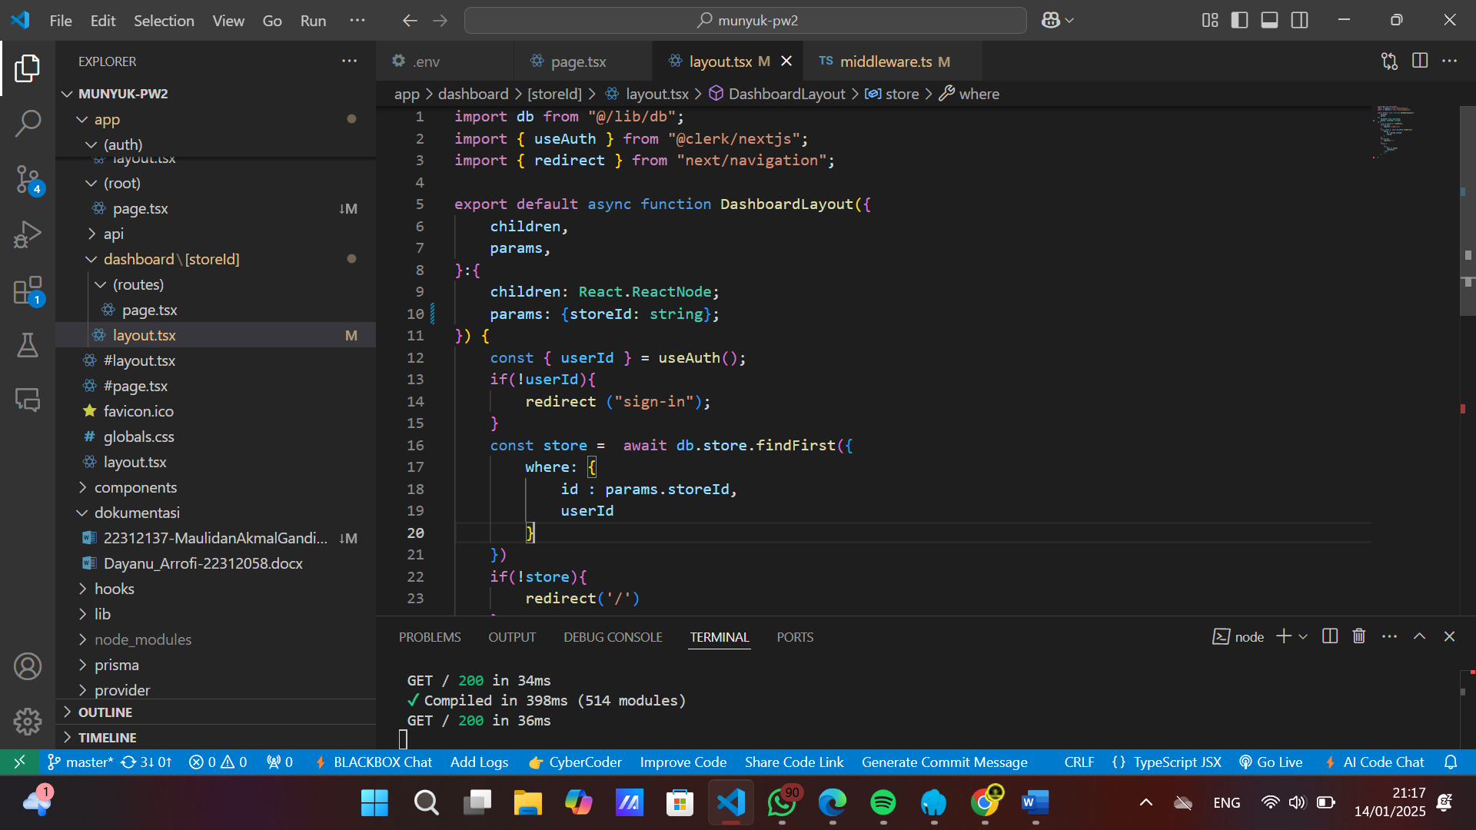

* Mengecek apakah pengguna sudah login.
* Mengecek apakah pengguna memiliki akses ke data "store" tertentu berdasarkan storeId.
* Mengarahkan pengguna ke halaman yang sesuai jika syarat tidak terpenuhi.
* Menyediakan tampilan dasar dengan sebuah navbar dan konten halaman.

1. Mengarahkan user yang sudah membuat toko ke halaman toko,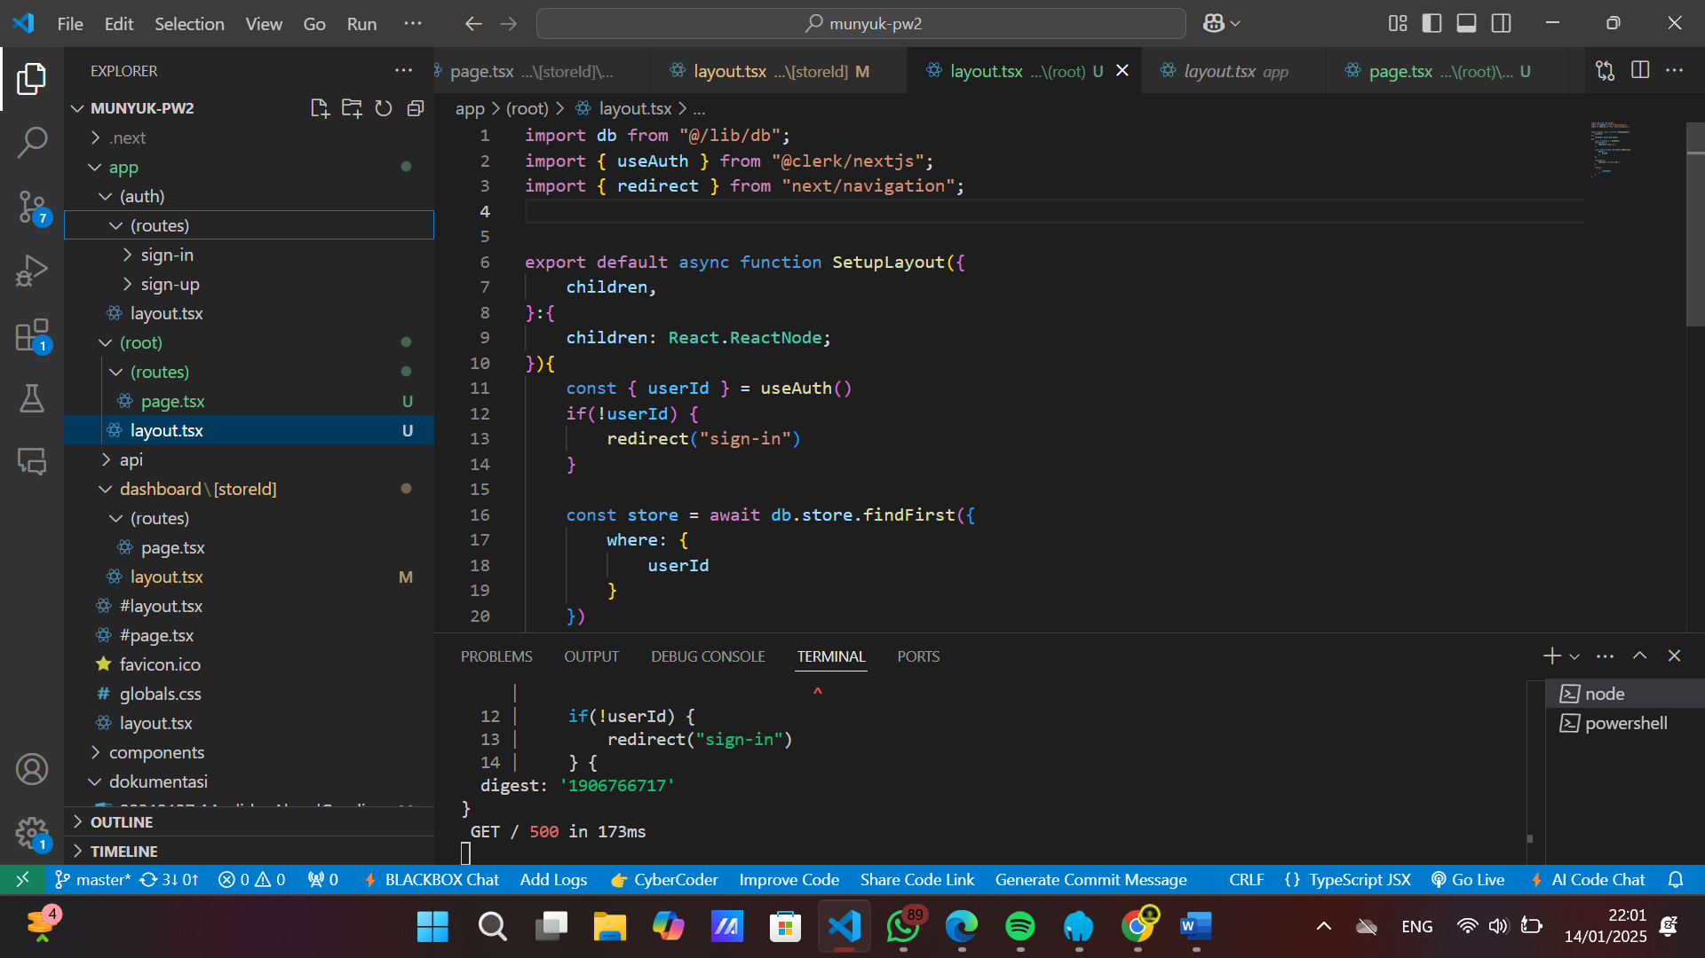

Namun masih ada yang error dikarenakan terdapat kesalahan dikarenakan saat import auth (@clerk/Nextjs) itu tidak bisa diimport jadi menggunakan alternatif menggunakan UseAuth, namun masih tidak bisa juga.

Jadi sedang dalam proses memperbaiki authentication clerk nya.

1. Membuat/Memunculkan Public API (Admin)

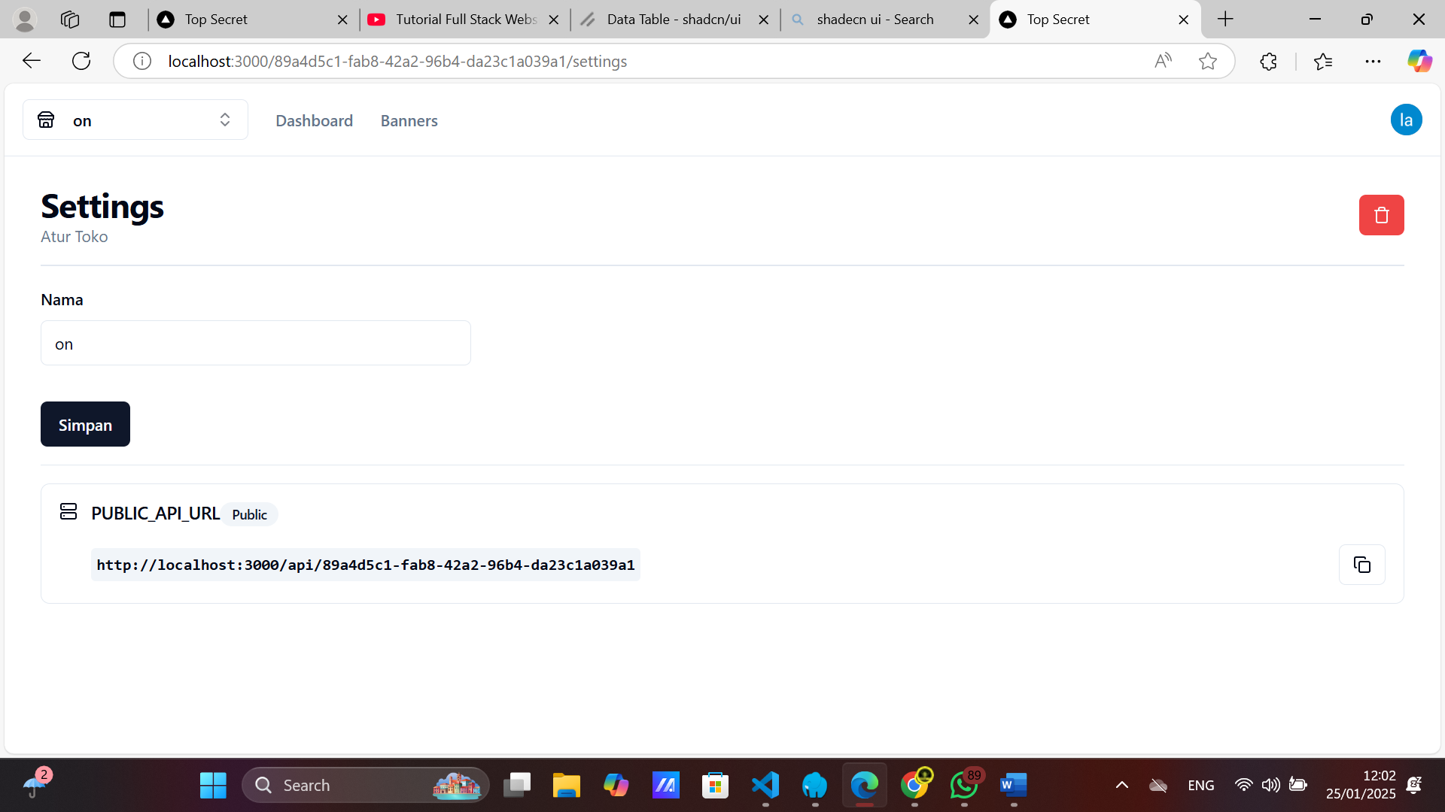

Fitur **"PUBLIC_API_URL"** pada halaman **Settings** menampilkan endpoint API publik yang digunakan untuk mengakses data atau layanan backend aplikasi secara langsung. Endpoint ini ditampilkan dalam format URL, yang dapat digunakan untuk integrasi dengan sistem eksternal atau debugging. Selain itu, terdapat tombol salin yang mempermudah pengguna untuk menyalin URL tersebut tanpa kesalahan, sehingga dapat digunakan dengan cepat dan efisien. Fitur ini sangat berguna dalam memastikan konektivitas API tetap transparan dan mudah diakses oleh pengembang atau administrator sistem.

1. Membuat fungsi ketika user menambahkan Banner Baru, Secara Dinamis akan menampilkan jumlah Banner yang sudah dibuat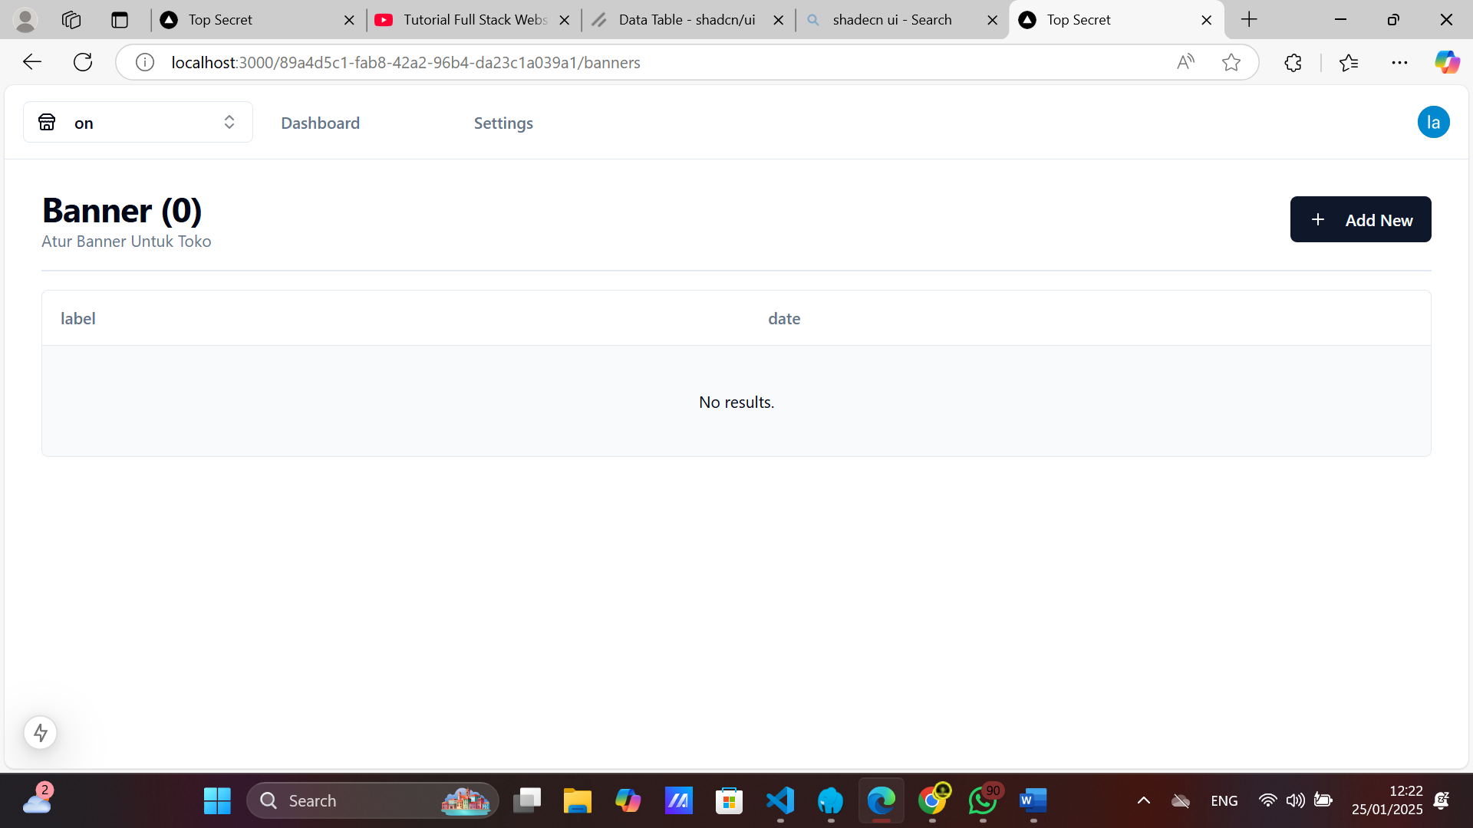
2. Pada page Banner juga, Saya Menambahkan fitur table yang berisi field (Label, Date) fungsi nya ketika user menambahkan banner baru, maka history pembuatan akan tercatat di table tersebut dari labelnya hingga tanggal membuatnya.